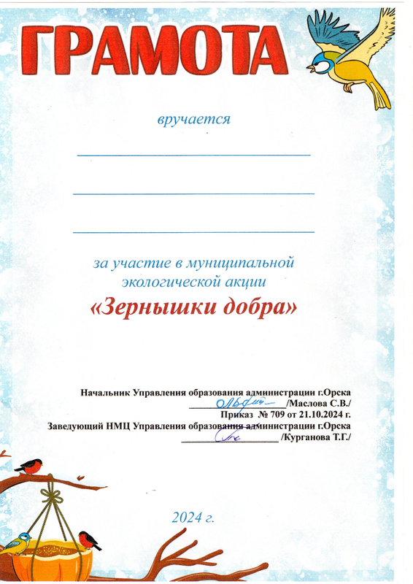

Овчинниковой
Анастасии

Юрьевне

